De jurk

Productkennis
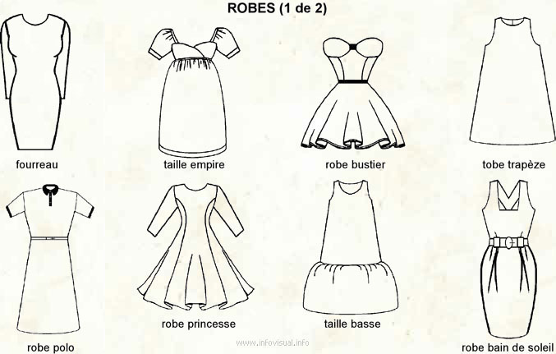 | Prinseslijn  jurk met lengtenaden, die de lichaamsvorm accentueert en afslankt
Empirelijn
kort bovenlijfje, tot net on der de buste, losser rokdeel eronder
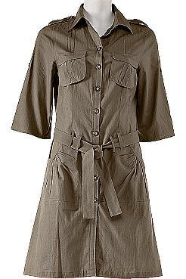 | Overhemdjurk  recht, meestal ruimvallend of licht gecintreerd model, meestal met knoopsluiting
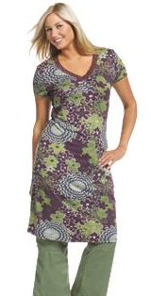 | Tuniek  meestal ¾ lengte, soepelvallende jurk die vaak boven een broek wordt gedragen
strapless jurk
jurk zonder schouderbedekking of -bandjes, soms met bh in verwerkt

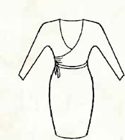 | Overslagjurk  elegante jurk die toegeknoopt wordt in de taille. Flatterend model dat de taille benadrukt
Kokerjurk
rechte, meestal mouwloze jurk die nauw aansluit rond taille en heupen
Jurk in charlestonlijn
recht bovenlijfje en verlaagde taille
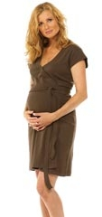 | Positiejurk  voor zwangere vrouwen, meestal met verstelbaar voorpand, om meer ruimte te kunnen geven naarmate de zwangerschap vordert
 | Polojurk

Maatnemen
zie bij het corsage
extra : totale lengte + gewenste zoombreedte

Kenmerken van een goed passende jurk
- Voorbereiding : jurk goed aantrekken : Hals- en schouderlijn op de juiste plaats brengen
- algemene val van de jurk:
  - richting van lenden, heupen en zoom is horizontaal = evenwicht tussen linker- en rechterkant
  - de zijnaad loopt verticaal = evenwicht tussen rug en voorste
- Rug- en Voorpand :
  - halsuitsnijding is mooi aansluitend
  - schoudernaden liggen plat, eindigen bij de schouderkop en en vertonen nergens plooien of trekkingen
  - de jurk zit aansluitend maar geeft nog steeds voldoende bewegingsvrijheid
  - voldoende lengte en breedte over de welving
  - neep is voldoende afgerond en eindigt op de juiste hoogte
  - de lendenlijn komt op lendenhoogte bij de persoon
  - de jurk zit niet te strak rond de heupen
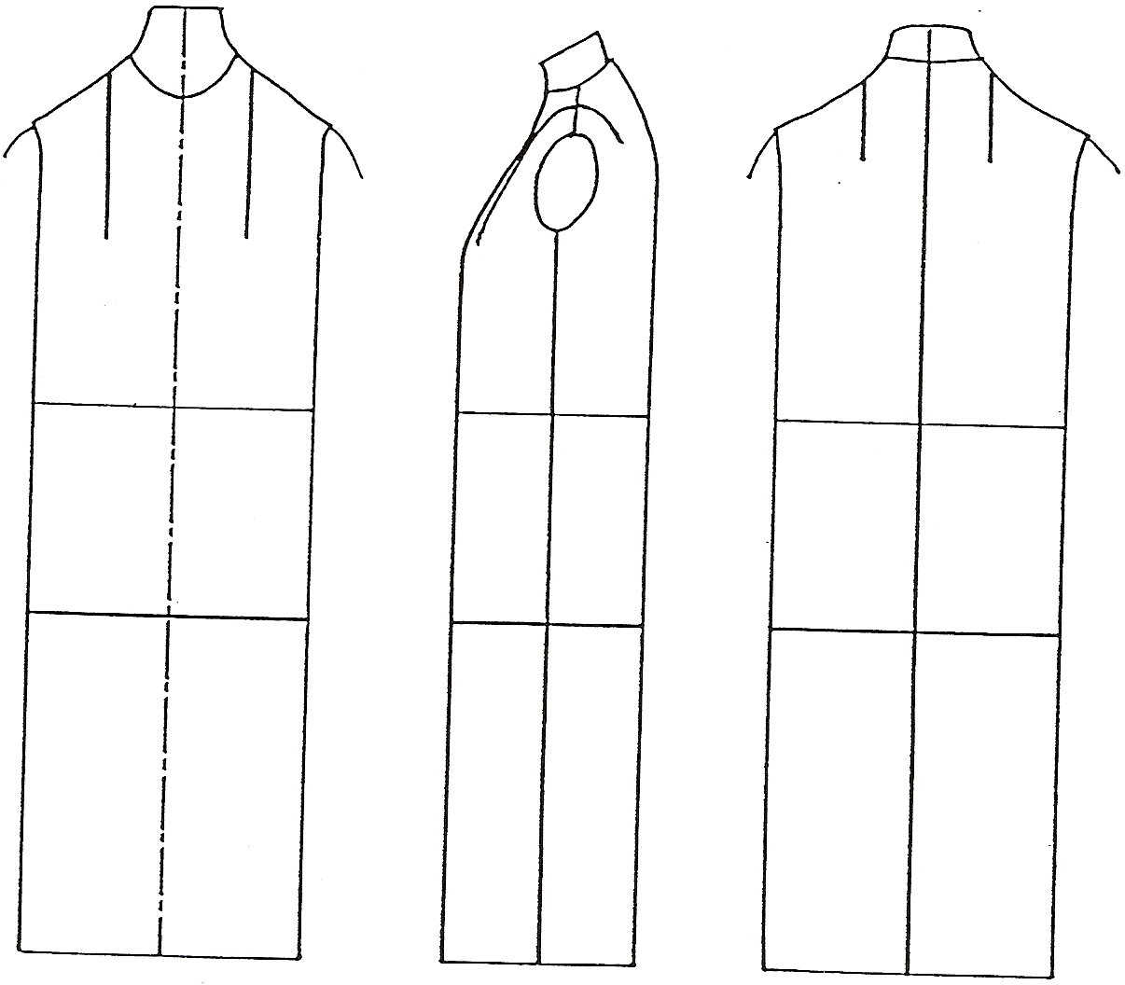
  - de totale lengte is goed naargelang het model en de voorkeur van de persoon

Studie van de profielen
- Bij een afwijking in de Rp. groter dan 7 cm, is het beter de neepdiepte te vergroten door toepassen van uitkerend profiel.
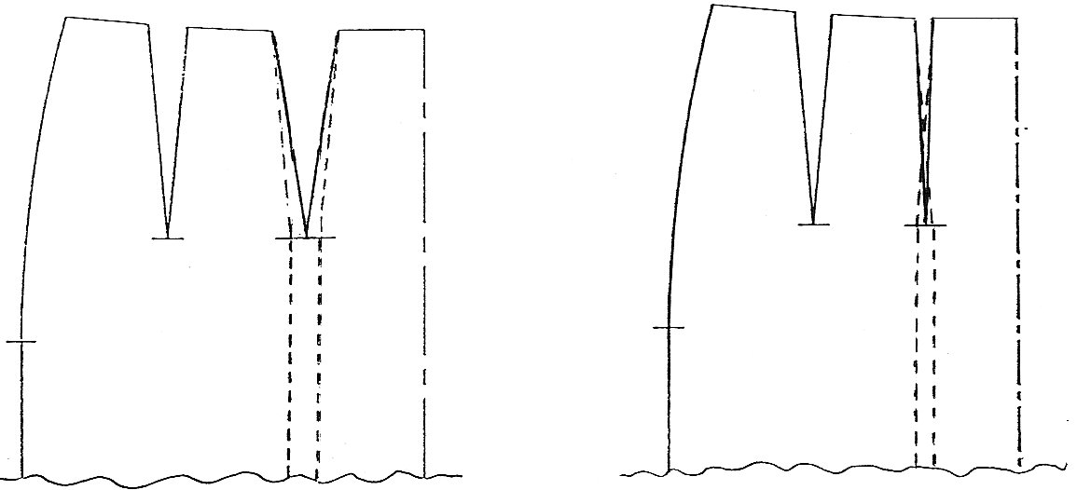
- Bij een afwijking in de Rp. kleiner dan 4 cm. is het beter de neepdiepte te verkleinen door toepassen van inkerend profiel.
- Bij een afwijking in de Vp. kleiner dan 1.5 cm, is het beter de neepdiepte te verkleinen door toepassen van inkerend profiel.
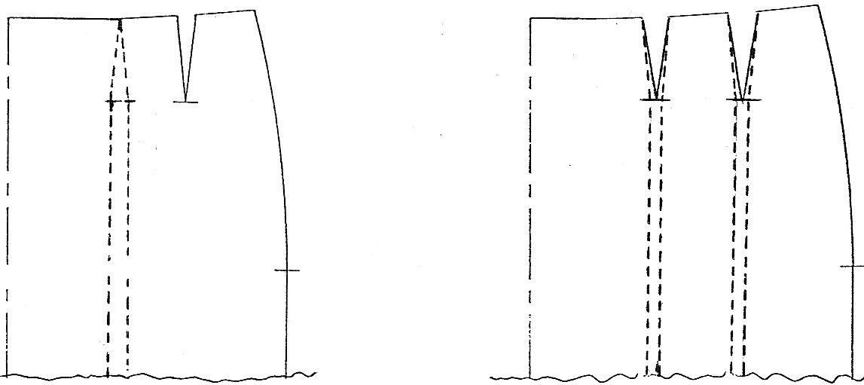
- Bij een afwijking in de Vp. groter dan 4 cm, is het beter de neepdiepte te vergroten door toepassen van uitkerend profiel.
- Profiel wordt ook toegepast in rokken, dan wordt dezelfde werkwijze gevolgd.
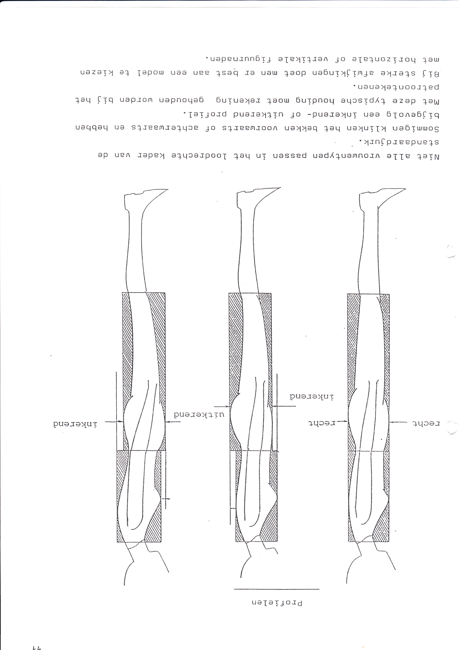

Basiscorsage verlengen tot jurk
- overnemen VP en RP van basiscorsage. Hierop ruglengte toepassen.
- heupenhoogte aanduiden : meestal 21 cm onder de lenden. Op persoon na te meten !
- Onder de heupenhoogte de gewenste totale lengte aanduiden, loodrecht naar beneden.
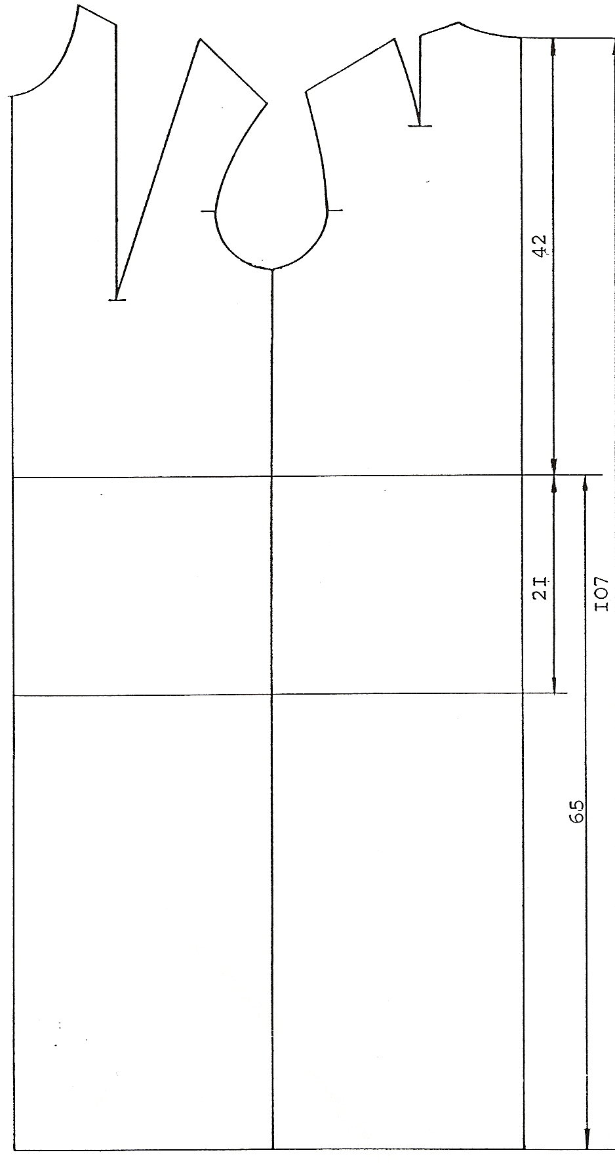
- Zoomlijn tekenen.

Rechte jurk, licht aansluitend in de lenden
- basis: rechte basisjurk
- plaats van de cintragenepen:
  - VP:
      - 4 cm onder eindpunt borstneep
      - lengte = 2/3 van de heupenhoogte
  - RP:
      - vanaf MR dezelfde afstand dan in VP vanaf MV
      - 4 cm onder onderarmslijn ( of iets lager, naargelang model)
      - lengte = 2/3 van de heupenhoogte
  - Zn:
      - cintreren vanaf onderarmspunt
      - tot heupenhoogte, in afgeronde lijn

- Berekenen van de cintrage:
  - volledige cintrage = kaderbreedte – (lendenbreedte + overruimte)
bv: 49, 5 cm – (34,5 cm + 5 cm) = 10 cm
  - verdeling:
      - VP: ¼ van de volledige cintrage ( bv 10 cm : 4 = 2,5 cm)
      - RP: ¼ van de volledige cintrage ( bv 10 cm : 4 = 2,5 cm)
      - Zn: ½ van de volledige cintrage ( bv 10 cm : 2 = 5 cm),
te verdelen over Zn RP en Zn VP
  - Opmerking : Altijd eerst heupenhoogte nameten, en eventueel verbeteren voordat de cintrage toegepast wordt in het patroon
  - Vb : kaderbreedte = 50 cm
lendenomtrek = 78 cm
overruimte = 8 cm voor volledig patroon
Verdeling van de cintrage :

Gecintreerde jurk met licht uitkerende lijn
- basis = rechte basisjurk
- cintrage berekenen en toepassen
- uitschuining aanduiden aan de Zn : in VP en RP evenveel uitschuining ( max 3 cm)
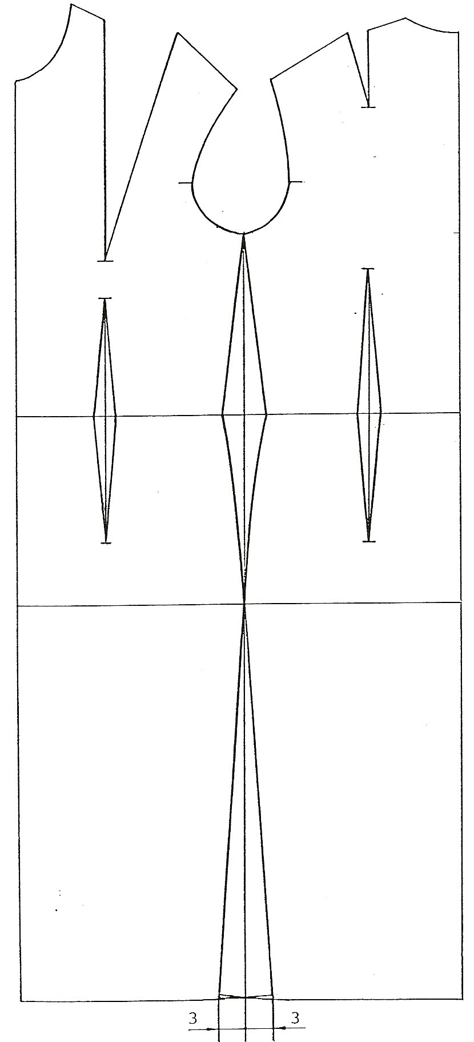
- Zn hertekenen
- zoomlijn in haak zetten op de Zn

Gecintreerde jurk met uitschuining en lendennaad
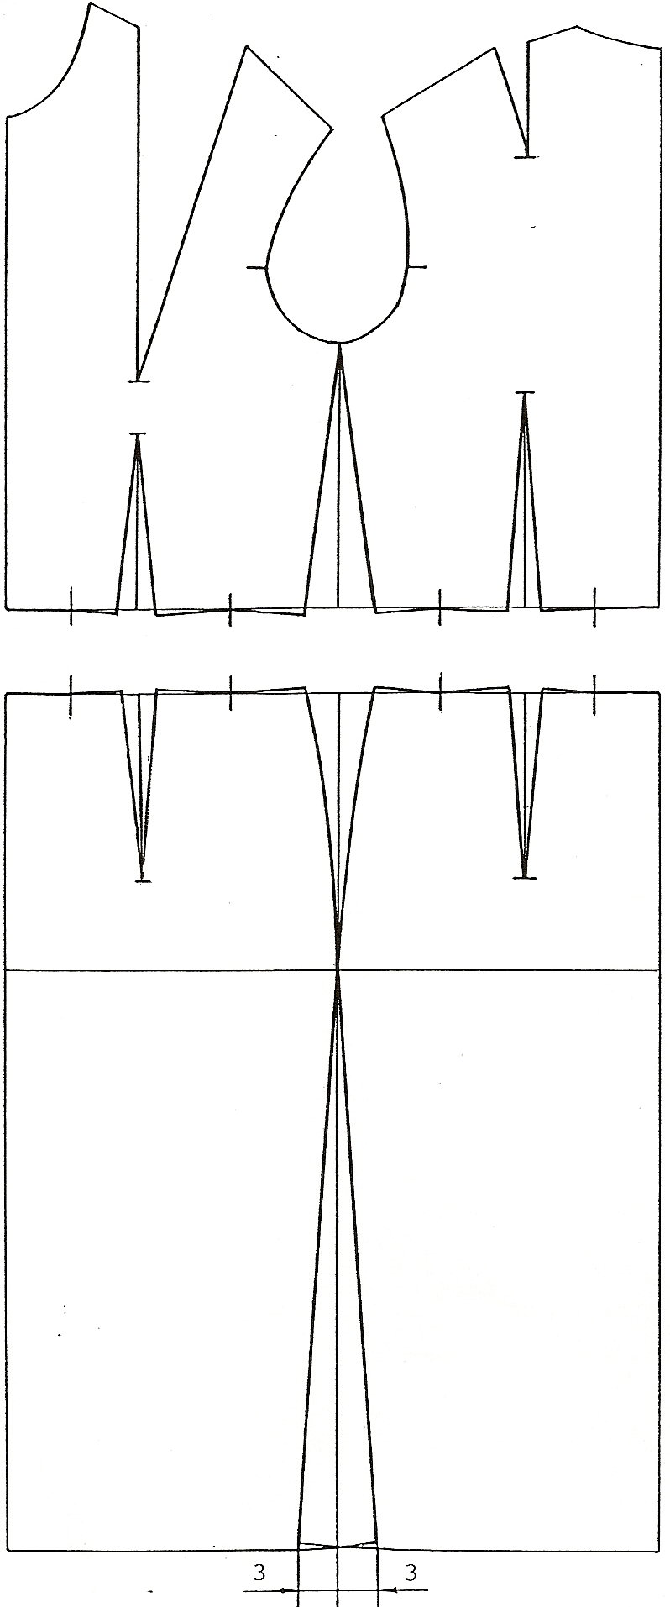
- cintrage berekenen en aanduiden
- uitschuining aanduiden
- lendennaad telkens in haak tekenen op de neepbenen van de cintragenepen
- Opmerking :
als er ook onder de cintragenepen uitschuining wordt toegepast, kunnen de patroondelen van het rokgedeelte opengeschoven worden tot de cintragenepen toegeschoven zijn

Gecintreerde jurk met uitschuining en deelnaad naar de schouder
- deelnaden tekenen in de gewenste richting
- cintrage berekenen en aanduiden op lendenlijn
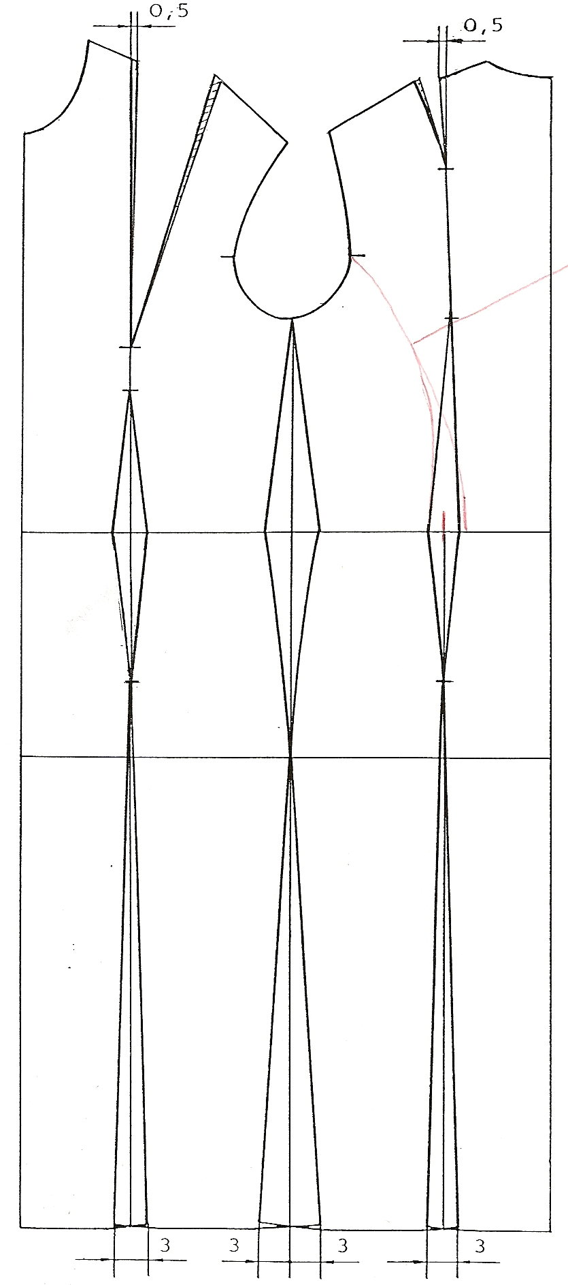
- cintragenepen tekenen op de deelnaad.
Dit moet niet eerst haaks op de lendenlijn gebeuren!
- uitschuining verdelen:
  - ¼ onder de cintrageneep VP
  - ¼ onder de cintrageneep RP
  - ½ verdelen over beide zijnaden
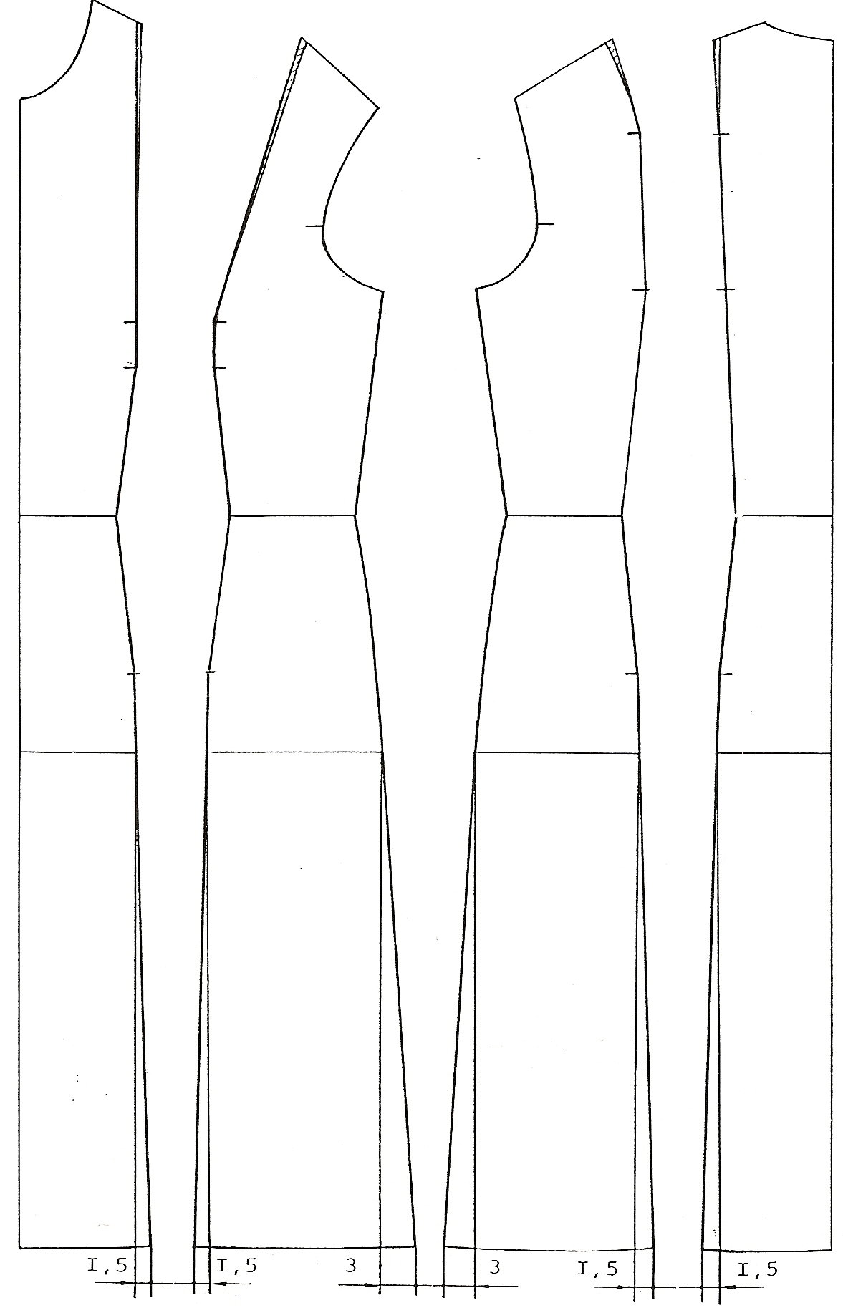
Patroondelen van de ingenomen jurk met uitschuining en deelnaad

